
Estado do Tocantins
Poder Legislativo

EXCELENTÍSSIMO SENHOR PRESIDENTE DA ASSEMBLEIA LEGISLATIVA DO ESTADO DO TOCANTINS.

Requer ao Presidente da Assembleia Legislativa do Tocantins o envio de expediente ao Senhor Secretário da Saúde, solicitando que dê celeridade na realização de exames auditivos.

O Deputado que o presente subscreve vem nos termos regimentais desta Augusta Casa de Leis, após anuência do Plenário vem requerer a Vossa Excelência o envio de expediente ao Senhor Secretário da Saúde, solicitando que dê celeridade na realização de exames auditivos.

JUSTIFICATIVA
Em todo o Tocantins há mais de 900 pessoas na fila aguardando pela realização do exame. É imperativo que estas pessoas sejam atendidas o mais rapidamente possível, garantindo a continuidade no tratamento.

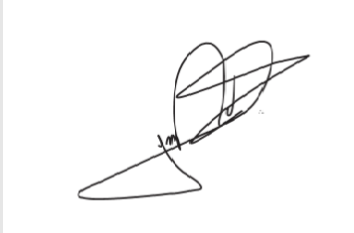
JORGE FREDERICO
Deputado Estadual

